如何查看一只指数基金的持仓

**作者：二师父**

**微信公众号：二师父定投**

**ID:ershifudt88**

指数基金的涨跌本质上是指数基金持仓股票的涨跌。那么就有必要去关注下指数基金的持仓股票，如何查阅指数基金的持仓股票呢？

方法1、查阅指数基金跟踪指数的持仓

比方说沪深300指数基金，深证红利指数基金，不用查看基金的持仓股票，直接查看沪深300指数的持仓，或者深证红利指数的持仓。

类似这种中证指数有限公司或者深证指数有限公司发布的指数，到相关的官网查阅就行了。拿沪深300指数举例子。

我们打开中证指数官网，然后搜索沪深300指数，就可以看到如下的界面。

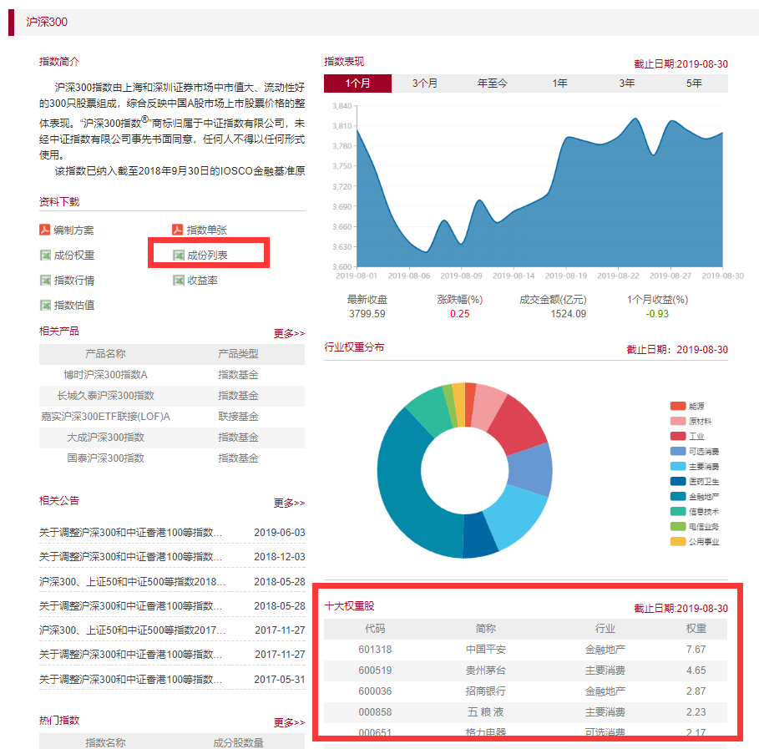

你可以看到二师父标出来的红色框框，一个是十大权重股，一个是成分列表。

十大权重股显示的是沪深300指数前十大重仓的股票，成分列表可以自行下载，里面包含了沪深300指数的全部持仓股票。

方法2、第三方购买软件

在场外购买基金的平台，我们找到准备投资的指数基金，然后打开基金档案，从基金持仓里面就可以找到相关信息。

方法3、基金公司官网

比如沪深300指数有易方达基金公司、天弘基金公司、华夏基金公司等很多知名基金公司募集的基金品种，如果想查阅相关基金的持仓，我们直接到相关基金公司官网上就能够找到。

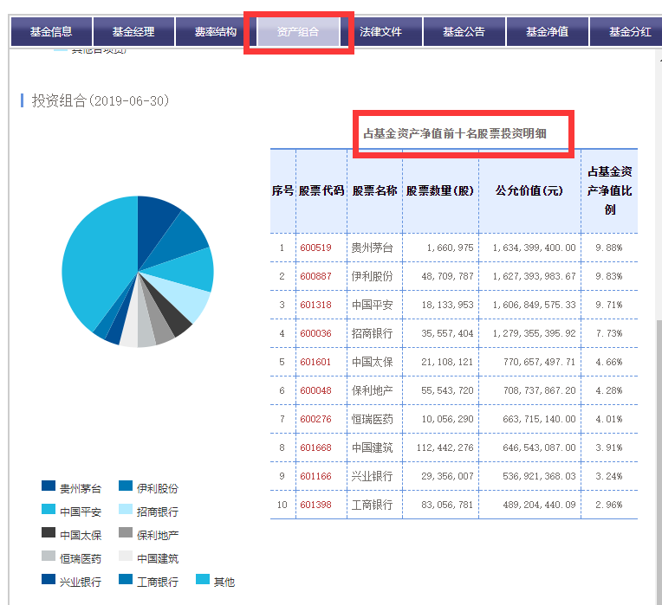

不过后两种方法只能够查到相关基金的前10大重仓股票，对于普通投资者来讲，这个数据是够用的。万一你觉得不够全面，那么只能够用第一种方法查阅了。

需要特别注意的是，对于ETF连接基金，并不是查阅不到信息，而是因为ETF连接基金是重仓基金的基金。二师父放个图。

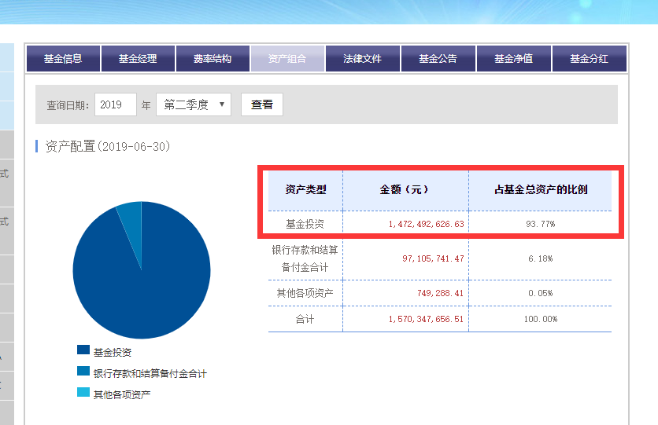

这是易方法H股ETF连接基金的持仓信息，有人会疑惑为什么没有股票资产持仓呢？

从持仓图大家就可以非常清晰地看到：基金投资比例占据了93.77%。，他的含义便是易方达H股ETF连接基金重仓了H股ETF。既然是重仓H股ETF，那么本质上H股ETF连接基金买入的还是H股指数的持仓股票，形式不一样罢了。

总共有三种方法，最适用的方法是第一种，在投资过程中每天都会遇到各种问题，二师父有时候也会发现新的未曾真正思考过的问题，这是正常的。我们坚守原则投资，在不断实践的过程中再进行学习总结反思，这样知识系统就会越来越全面。

免责声明：本文任何观点，皆为二师父个人投资心得记录，不构成投资建议。读者根据本文及星球任何观点进行投资，须自行承担风险。